L’AMMINISTRAZIONE COMUNALE DI AIELLO CALABRO

Ricorda

LA SHOAH, IL GIORNO DELLA MEMORIA

“RICORDARE SEMPRE, DIMENTICARE MAI”

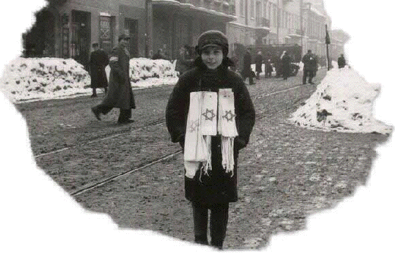

Intervengono:

- Franco IACUCCI, Sindaco di Aiello Calabro
- Eleonora PUCCI, Assessore alla Cultura e alle Politiche Giovanili di Aiello Calabro
- Prof. Leonardo FALBO, dall’ ISTITUTO CALABRESE PER LA STORIA DELL’ANTIFASCISMO E DELL’ITALIA CONTEMPORANEA
- Don Jean Paul BAMBA, parroco di Aiello Calabro
- Francesco COCCIMIGLIO, studente e membro del Gruppo Giovani di Aiello Calabro
- Opere di Franco MAGLI, poesie di DI MALTA, COCCIMIGLIO, musiche di Alba NICASTRO

MARTEDI 26 GENNAIO, alle ore 17.30 presso la
CASA DELLE CULTURE

LA CITTADINANZA TUTTA E’ INVITATA

